Прайс-лист дорожная спецодежда (обувь)
1. Сапоги "ГУЛЛИВЕР-С" с высоким берцем на натур. меху (с/з от 30 пар)
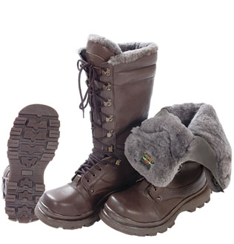 | Верх: нат. кожа. Высота берец 38 см. Подошва: ТЭП, клеепрошивная. Р-ры: 40-46. ГОСТ 26167-84  Единица измерения: пар  Количество единиц в упаковке: 1  Вес: 0 Объем: 0
2. Ботинки "АЛЬПИНИСТ-С" с высоким берцем на натур. меху (с/з от 40 пар)
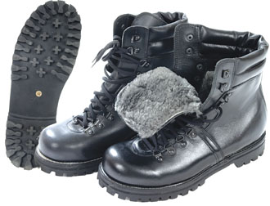 | Берцы, союзка: нат. кожа. Подошва: TREC резина, рантоклеевая. Р-ры: 38-47. ГОСТ 26167-84  Единица измерения: пар  Количество единиц в упаковке: 1  Вес: 0 Объем: 0
3. Ботинки "ВИТЯЗЬ-С" с высоким берцем на натур. меху (с/з от 200 пар)
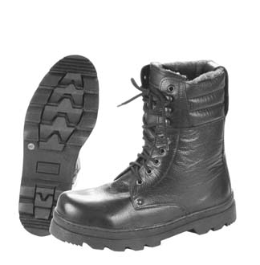 | Берцы и союзка: нат. кожа. Подошва: ТЕП, бортопрошивная. Р-ры: 40-46. ГОСТ 26167-84  Единица измерения: пар  Количество единиц в упаковке: 1  Вес: 0 Объем: 0
4. Ботинки "РАМПОН-С" с высоким берцем хромовые на натур. меху (с/з от 150 шт.)
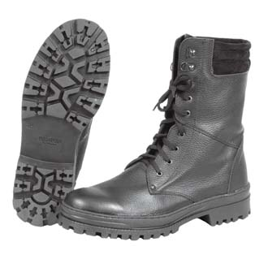 | Укрепл. подносок, мягкий кант. П-ва: МБС, бортопрошивная. Р-ры:40-46. ГОСТ 5394-89  Единица измерения: пар  Количество единиц в упаковке: 5  Вес: 0 Объем: 0
5. Ботинки "АРСЕНАЛ-С" с высоким берцем юфтевые МБС с металлоподноском (с/з от 200 пар)
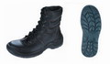 | Металлоподносок, подошва П/У+ТПУ, МБС. Р-ры: 40-46. ГОСТ 12.4.137-84, ГОСТ 28507-90  Единица измерения: пар  Количество единиц в упаковке: 1  Вес: 0 Объем: 0

6. Ботинки "ВУЛКАН ПЛЮС-С" с металлоподноском
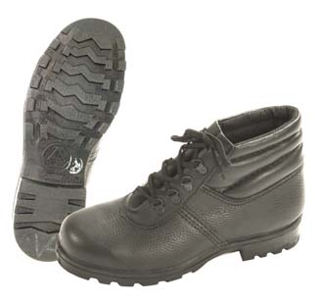 | Подошва: нитрил, термоизносостойкая, строчечно-литьевая. Р-ры: 40-46. ГОСТ 12.4.137-84, ГОСТ 28507-90  Единица измерения: пар  Количество единиц в упаковке: 10  Вес: 0 Объем: 0
7. Ботинки "СУПЕР МАГ-С" юфтевые МБС с металлоподноском
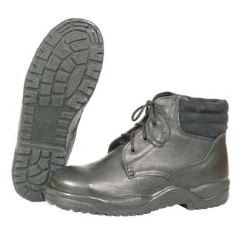 | Подошва ПУ+ТПУ, термоизносостойкая, строчечно-литьевая. Р-ры: 40-47. ГОСТ 12.4.137-84, ГОСТ 28507-90  Единица измерения: пар  Количество единиц в упаковке: 10  Вес: 0 Объем: 0
8. Ботинки "ГУМБЕРЛЕНД-С" хромовые
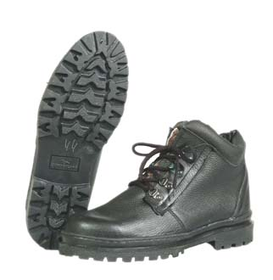 | Укрепл. подносок, мягкий кант. П-ва: МБС, бортопрошивная. Р-ры:40-46. ГОСТ 5394-89  Единица измерения: пар  Количество единиц в упаковке: 5  Вес: 0 Объем: 0
9. Ботинки утеплённые кожаные с высоким берцем «Э».
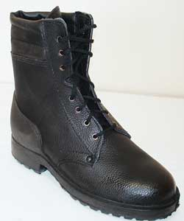 | Союзка: натуральная кожа  Берцы: натуральная кожа  Подошва: полиуретановая маслобензостойкая, высокие берцы  Метод крепления подошвы: литьевой  ГОСТ: 12.4.137-84  Размеры: 38-47  Специальные обозначения: Тн20, З, Нс, Ми  Подкладка: искусственный мех
10. Полуботинки "СУПЕР МАГ-С" юфтевые
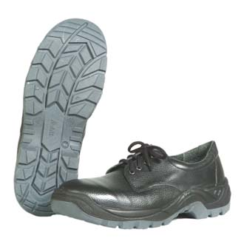 | Усиленный подносок. П-ва ПУ+ТПУ, термоизносостойкая, строчечно-литьевая. Р-ры:40-46. ГОСТ 12.4.137-84.  Единица измерения: пар  Количество единиц в упаковке: 10  Вес: 0 Объем: 0

11. Ботинки кожаные с металлическим подноском «Э»
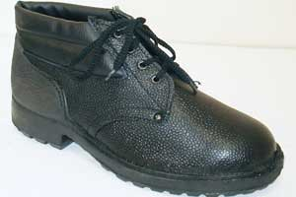 | Союзка: натуральная кожа  Берцы: натуральная кожа  Подошва: полиуретановая маслобензостойкая, ударопрочный металлический подносок (до 200 Дж)  Метод крепления подошвы: литьевой  ГОСТ: 12.4.137-84, 28507-90  Размеры: 38-47  Специальные обозначения: Мун200, З, Нс, Ми
12. Сапоги "УНИВЕР-С" юфть/кирза МБС с металлоподноском (с/з от 200 пар)
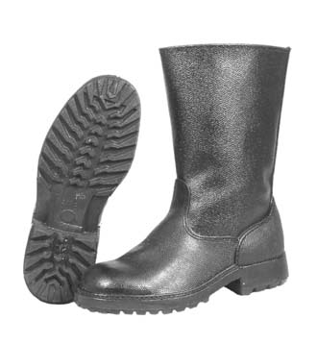 | Металлоподносок. Подошва ПУ, МБС, литьевой метод крепления. ГОСТ 12.4.137-84  Единица измерения: пар  Количество единиц в упаковке: 10  Вес: 0 Объем: 0
13. Сапоги "ВУЛКАН-С" юфть/кирза на иск. меху
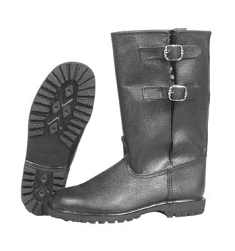 | Укрепл. подносок, регулир. голенище. П-ва: нитрил, литьевая. Р-ры:40-46. ГОСТ12.4.137-84  Единица измерения: пар  Количество единиц в упаковке: 10  Вес: 0 Объем: 0
14. Ботинки кожаные "Бонго-Э"
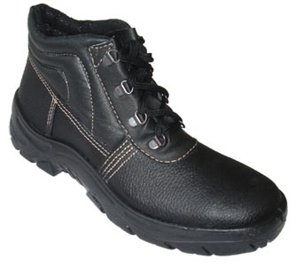 | Союзка: натуральная кожа  Берцы: натуральная кожа  Подошва: двухкомпонентная полиуретановая (ПУ-ПУ) кислотощелочистойкая, маслобензостойкая.  Метод крепления подошвы: литьевой  Размеры: 36-46
15. Полуботинки "ЛЕДИ МАГ" кожаные женские
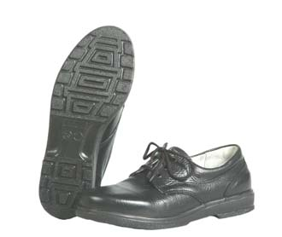 | Подошва ПУ, МБС, литьевая. Размеры:35-41. ГОСТ 12.4.137-84, ГОСТ 26167-84.  Единица измерения: пар  Количество единиц в упаковке: 10  Вес: 0 Объем: 0

16. Полуботинки "МАГ-С" кожаные
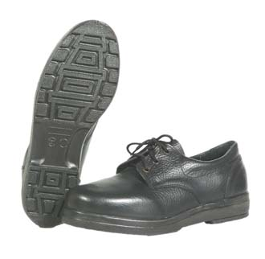 | Подошва: ТПУ, МБС, литьевая. Р-ры: 40-46. ГОСТ 12.4.137-84, ГОСТ 26167-84  Единица измерения: пар  Количество единиц в упаковке: 10  Вес: 0 Объем: 0
17. Полуботинки "Дукер-Э" кожаные
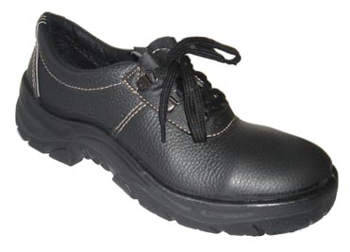 | Союзка: натуральная кожа  Берцы: натуральная кожа  Подошва: двухкомпонентная полиуретановая (ПУ-ПУ) кислотощелочистойкая, маслобензостойкая.  Метод крепления подошвы: литьевой  Размеры: 36-46
18. Ботинки кожаные «Э»
Союзка: натуральная кожа
Берцы: натуральная кожа
Подошва: полиуретановая маслобензостойкая, мягкий кант
Метод крепления подошвы: литьевой
ГОСТ: 12.4.137-84
Размеры: 38-47
Специальные обозначения: З, Нс, Ми

19. Полуботинки "ИТР-1-С" кожаные мужские
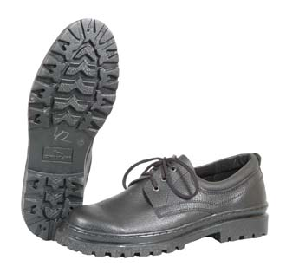 | Подошва ПВХ, бортопрошивная. Р-ры: 39-46. ГОСТ 26167-84  Единица измерения: пар  Количество единиц в упаковке: 4  Вес: 0 Объем: 0
20. Полуботинки кожаные мужские «Э»
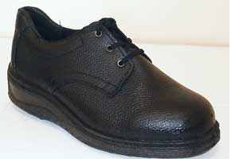 | Союзка: натуральная кожа  Берцы: натуральная кожа  Подошва: маслобензостойкая  Метод крепления подошвы: литьевой  ГОСТ: 12.4.137-84  Размеры: 38-47  Специальные обозначения: З, Нс, Ми

21. Ботинки "ВИКТОРИЯ-С" юфтевые МБС женские
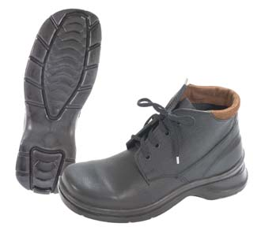 | Подошва ПУ, МБС, литьевая. Р-ры: 36-40. ГОСТ 12.4.137-84  Единица измерения: пар  Количество единиц в упаковке: 10  Вес: 0 Объем: 0
22. Сапоги "РИТМ-С" юфть/кирза МБС
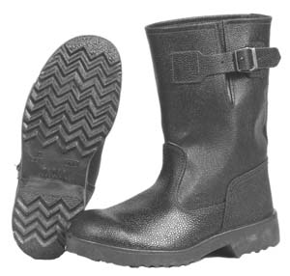 | Регулируемое голенище. Подошва ПВХ, МБС, литьевая. Р-ры:40-47. ГОСТ 12.4.137-84, ГОСТ 26167-84  Единица измерения: пар  Количество единиц в упаковке: 10  Вес: 0 Объем: 0
23. Ботинки «ОМОН-Э» утепленные бортопрошивные
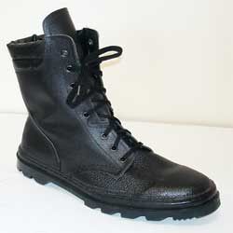 | Союзка: натуральная кожа  Берцы: кирза  Подошва: резиновая, формованная  Метод крепления подошвы: бортопрошивной  ГОСТ: 12.4.187-97  Размеры: 38-47  Специальные обозначения: Тн20, З, Ми  Подкладка: искусственный мех
24. Ботинки «ОМОН-Э» комбинированые бортопрошивные
Союзка: натуральная кожа
Берцы: кирза
Подошва: резина, формованная
Метод крепления подошвы: бортопрошивной
ГОСТ: 12.4.187-97
Размеры: 38-47
Специальные обозначения: З, Ми

25. Ботинки комбинированные «Э»
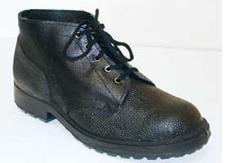 | Союзка: натуральная кожа  Берцы: кирза  Подошва: маслобензостойкая  Метод крепления подошвы: литьевой  ГОСТ: 12.4.137-84  Размеры: 38-47  Специальные обозначения: З, Нс, Ми

26. Валенки "АРКТИКА-С" серые на резиновой подошве размеры 46-47 (33-34)
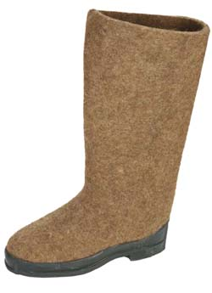 | 100%-грубая шерсть. Прессовый метод крепления подошвы. ТУ 17 РСФСР 0302312-002-90  Единица измерения: пар  Количество единиц в упаковке: 20  Вес: 0 Объем: 0
27. Валенки "АРКТИКА-С" серые на резиновой подошве размеры 40-45 (27-32)
100%-грубая шерсть. Прессовый метод крепления подошвы. ТУ 17 РСФСР 0302312-002-90
Единица измерения: пар
Количество единиц в упаковке: 20
Вес: 0 Объем: 0

28. Сапоги "РЕКОРД-ЗИМА-С" юфть/кирза на иск. меху
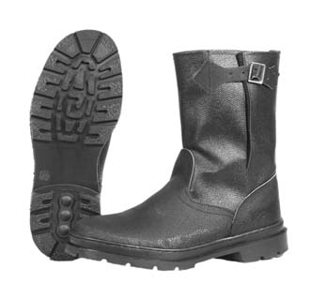 | Рег.голенище: кирза, союзка: юфть, укрепл. подносок. П-ва: резина, бортопрош. Р-ры:39-46. ГОСТ5394-89, ГОСТ12.4.187-97  Единица измерения: пар  Количество единиц в упаковке: 10  Вес: 0 Объем: 0
29. Ботинки "РЕКОРД-ЗИМА-С" юфть/кирза на иск. меху
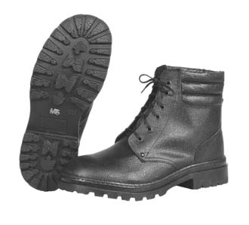 | Берцы: кирза, союзка: юфть, укрепл. подносок, мяг.кант. П-ва: бортопрош. Р-ры: 39-46. ГОСТ5394-89, ГОСТ12.4.187-97  Единица измерения: пар  Количество единиц в упаковке: 10  Вес: 0 Объем: 0
30. Ботинки "РЕКОРД-ЛАЙТ-2-С" юфтевые женские
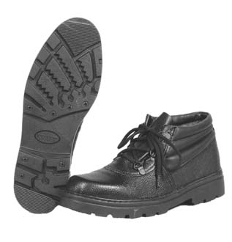 | Берцы и союзка: юфть, укрепл. подносок, мяг. кант. П-ва: МБС, бортопрошивная. Р-ры:35-41. ГОСТ5394-89, ГОСТ12.4.187-97  Единица измерения: пар  Количество единиц в упаковке: 10  Вес: 0 Объем: 0

31. Ботинки кожаные бортопрошивные «Э»
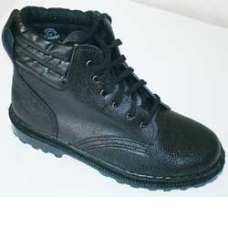 | Союзка: натуральная кожа  Берцы: натуральная кожа  Подошва: резина, формованная  Метод крепления подошвы: бортопрошивной  ГОСТ: 12.4.187-97  Размеры: 38-47  Специальные обозначения: З, Ми
32. Валенки "АРКТИКА-с" серые на резиновой подошве размеры 36-38 (23-25)
100%-грубая шерсть. Прессовый метод крепления подошвы. ТУ 17 РСФСР 0302312-002-90
Единица измерения: пар
Количество единиц в упаковке: 20
Вес: 0 Объем: 0

33. Ботинки утепленные комбинированные бортопрошивные «Э»
Союзка: натуральная кожа
Берцы: кирза
Подошва: резина, формованная
Метод крепления подошвы: бортопрошивной
ГОСТ: 12.4.187-97
Размеры: 38-47
Специальные обозначения: Тн20, З, Ми
Подкладка: искусственный мех

34. Ботинки комбинированные бортопрошивные «Э»
Союзка: натуральная кожа
Берцы: кирза
Подошва: резина, формованная
Метод крепления подошвы: бортопрошивной
ГОСТ: 12.4.187-97
Размеры: 38-47
Специальные обозначения: Мун200, З, Ми

35. Валенки "АРКТИКА-С" серые размеры 42-45 (29-32)
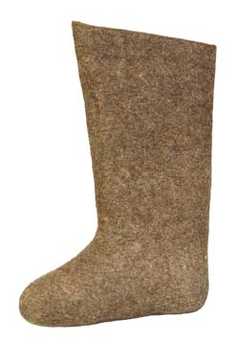 | 100%-грубая шерсть. ТУ 17 РСФСР 0302312-002-90  Единица измерения: пар  Количество единиц в упаковке: 20  Вес: 0 Объем: 0

36. Валенки "АРКТИКА-С" серые размеры 46-48 (33-35)
100%-грубая шерсть. ТУ 17 РСФСР 0302312-002-90
Единица измерения: пар
Количество единиц в упаковке: 20
Вес: 0 Объем: 0

37. Валенки "АРКТИКА-С" серые размеры 39-41 (26-28)
100%-грубая шерсть. ТУ 17 РСФСР 0302312-002-90
Единица измерения: пар
Количество единиц в упаковке: 20
Вес: 0 Объем: 0

38. Ботинки комбинированные «Э»
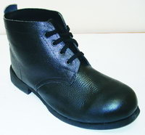 | Союзка: натуральная кожа  Берцы: кирза  Подошва: формованная резина  Метод крепления подошвы: клеегвоздевой  ГОСТ: 12.4.187-97  Размеры: 40-46  Специальные обозначения: З, Ми
39. Полусапоги суконные " ПРОЩАЙ МОЛОДОСТЬ-С" женские, высота 30см
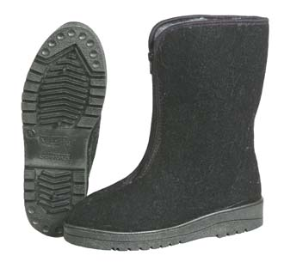 | Подошва: ПВХ. Размеры: 37-41 (24-28). ГОСТ 26167-84  Единица измерения: пар  Количество единиц в упаковке: 12  Вес: 0 Объем: 0
40. Валенки "АРКТИКА-С" серые размеры 36-38 (23-25)
100%-грубая шерсть. ТУ 17 РСФСР 0302312-002-90
Единица измерения: пар
Количество единиц в упаковке: 20
Вес: 0 Объем: 0

41. Полусапоги суконные " ПРОЩАЙ МОЛОДОСТЬ-С" мужские, высота 17см
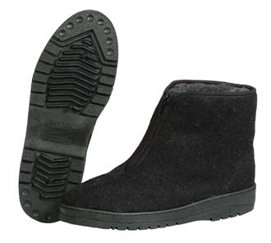 | Высота 17 см. Подошва: ПВХ. Размеры: 41-46 (28-33). ГОСТ 26167-84  Единица измерения: пар  Количество единиц в упаковке: 12  Вес: 0 Объем: 0

42. Кроссовки летние «С» (иск. замша)
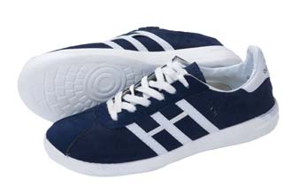 | Подошва ПВХ. Верх: искусственная замша, цвет синий. Р-ры: 34-46.  Единица измерения: пар  Количество единиц в упаковке: 30  Вес: 0 Объем: 0
43. Полуботинки вельветовые «С»
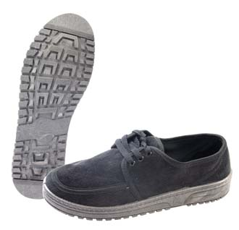 | Подошва ПВХ. Верх: вельвет, цвет чёрный. Р-ры: 37-45.  Единица измерения: пар  Количество единиц в упаковке: 20  Вес: 0 Объем: 0
44. Чулок- утеплитель «С»(искусственный мех) высота 26см.
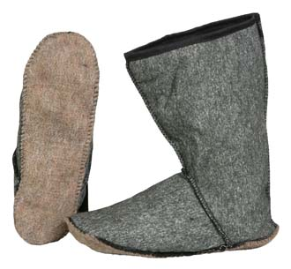 | Размеры: 36-46.  Единица измерения: пар  Количество единиц в упаковке: 100  Вес: 0 Объем: 0
45. Чулок- утеплитель «С» (нетканое полотно) высота 26см.
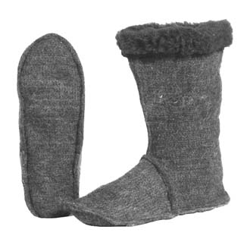 | Размеры: 36-45.  Единица измерения: пар  Количество единиц в упаковке: 100  Вес: 0 Объем: 0

